**专题30 电荷和电路**

**【考点分析】**

|  |  |  |  |
| --- | --- | --- | --- |
| 章节 | 考点 | 考试题型 | 难易度 |
| **电流和电路** | 两种电荷 | 选择题、填空题 | ★ |
| 验电器 | 选择题、填空题 | ★ |
| 导体和绝缘体 | 选择题、填空题 | ★ |
| 电路 | 选择题、填空题、作图题 | ★★ |

**【知识点总结+例题讲解】**

**一、两种电荷：**

1.定义：物体有了 **吸引轻小物体的性质** ，我们就说物体带了电，或带了电荷。

轻小物体指碎纸屑、头发、通草球、灰尘、轻质球等。

2.种类：自然界中只存在两种电荷： **正电荷** 和 **负电荷** ；

（1）**正电荷：**丝绸摩擦过的玻璃棒带的电荷叫正电荷；（丝绸：负电；玻璃棒：正电）

（2）**负电荷：**毛皮摩擦过的橡胶棒上带的电荷叫负电荷；（毛皮：正电；橡胶棒：负电）

（3）物体以及构成物体的分子、原子等不显电性（带等量异种电荷、相互中和）：

①质子（带正电）：不能发生转移；

②核外电子（带负电）：可以发生转移（物体失去电子时，显正电性；得到电子时，显负电性）；

3.电荷作用规律：**同种电荷互相排斥，异种电荷互相吸引**。

4.电荷量：物体所带 电荷 的多少叫 电荷量 ，简称 电荷 ；（物体所带电荷的量值）

5.**使物体带电的方法：（电子发生转移）**

（1） **摩擦起电 ：**用摩擦的方法使物体带电；

①特点：两个不带电的物体，通过摩擦后，带等量的异种电荷（一个带正电、一个带负电）；

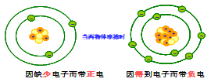②原因：不同物质 原子核 束缚 电子 的本领不同；

③实质：电子从一个物体 **转移** 到另一个物体；

（没有新电荷产生、消失）

④结果：两物体带等量异种电荷，相互吸引；

⑤能的转化：机械能 → 电能

（2） **感应带电 ：**由于带电体的作用，使带电体附近的物体带电。

①特点：一个不带电的物体，靠近带电的物体后，内部的电子会转移，从而分布不均匀，使得其表现出带电的特性；

②结果：感应带电后，两物体 相互吸引 ；带电的物体能吸引轻小物体的原因就是感应带电。

（3） **接触带电 ：**不带电的物体和带电体接触，使不带电的物体带了电；

（最终两物体带相同的电荷，电荷量分布均匀，两物体相互排斥）

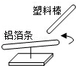**【例题1】**如图所示，一根针插在绝缘底座上，把折成V字形的铝箔条水平架在针的顶端．将橡胶棒与毛皮摩擦后靠近铝箔条一端时，原来静止的铝箔条绕针向橡胶棒方向旋转，对此的解释是：橡胶棒摩擦时　 　 电子而带上　　 电，因此具有　 　的性质，使铝箔条跟着转动。

【答案】得到；负；吸引轻小物体。

【解析】解：用毛皮摩擦过的橡胶棒得到电子，物体得到多余的电子就是带了负电；带电物体具有吸引轻小物体的性质。

故答案为：得到；负；吸引轻小物体。

**【变式1】**如图所示，用一段细铁丝做一个支架，作为转动轴，把一根中间戳有小孔（没有戳穿）的饮料吸管放在转动轴上，吸管能在水平面内自由转动。先用餐巾纸摩擦吸管使其带电，再把与毛皮摩擦过的橡胶棒靠近吸管一端时，橡胶棒排斥吸管。对这一现象，下列有关说法正确的是（　　）

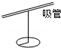A．没摩擦前橡胶棒内部没有电荷

B．与毛皮摩擦过的橡胶棒带正电

C．与餐巾纸摩擦过的吸管带正电

D．与吸管摩擦过的餐巾纸带正电

【答案】D

【解析】解：A、没摩擦前橡胶棒内部有电荷，因为物质由分子或原子构成，原子由带正电的原子核和带负电的电子构成，故A错误；

B、与毛皮摩擦过的橡胶棒因得到电子带负电，故B错误；

C、把与毛皮摩擦过的橡胶棒靠近吸管一端时，橡胶棒排斥吸管，说明与餐巾纸摩擦过的吸管带负电，故C错误；

D、因为吸管带负电，所以与吸管摩擦过的餐巾纸带正电，故D正确。

故选：D。

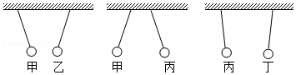**【例题2】**如图所示，甲、乙、丙、丁四个带电小球，甲吸引乙，甲排斥丙，丙吸引丁，若丁带正电，则甲、乙、丙三球的带电情况是（　　）

A．甲球带正电，乙球带负电，丙球带负电

B．甲球带负电，乙球带负电，丙球带正电

C．甲球带正电，乙球带负电，丙球带正电

D．甲球带负电，乙球带正电，丙球带负电

【答案】D

【解析】解：已知丁带正电，丙吸引丁，则根据异种电荷相互吸引，以及带电体可以吸引轻小物体可知：丙、丁带异种电荷，即：丙带负电或不带电；

甲排斥丙，则根据同种电荷相互排斥可知：甲、丙带同种电荷，即：甲、丙带负电；

甲吸引乙，则根据异种电荷相互吸引可知：甲、乙带异种电荷，即：乙带正电或不带电。

可见，D正确、ABC错。

故选：D。

**【变式2】**甲、乙、丙三个轻质泡沫小球用绝缘细线悬挂在天花板上，它们之间相互作用时的场景如图所示，已知丙球与用丝绸摩擦过的玻璃棒所带的电荷相同．下列判断正确的是（　　）

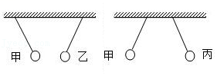A．甲、乙两球均带正电

B．甲、乙两球均带负电

C．甲球带正电，乙球可能带负电

D．甲球带负电，乙球一定不带电

【答案】C

【解析】解：用丝绸摩擦过的玻璃棒带正电，已知丙球与用丝绸摩擦过的玻璃棒所带的电荷相同，所以丙球带正电；

由图可知甲和丙相互排斥，根据同种电荷相互排斥，所以甲球带正电；甲和乙相互吸引，根据异种电荷相互吸引和带电体的性质可知，乙球可能带负电，也可能不带电，故C正确，ABD错误。

故选：C。

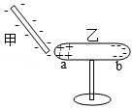**【例题3】**如图所示，当一个带负电的物体甲靠近置于绝缘支架上不带电的金属导体乙时，乙的a端带正电，b端带负电。发生上述现象的原因：金属导体中存在大量可移动的自由电子，电子带负电，自由电子受到物体甲所带电荷的排斥作用，移动到导体乙的另一端。若将图中的物体甲换成用丝绸摩擦过的玻璃棒，下列分析正确的是（　　）

A．导体乙的a、b两端都不带电

B．导体乙的a、b两端都带正电

C．导体乙的a端带正电、b端带负电

D．导体乙的a端带负电、b端带正电

【答案】D

【解析】解：根据题意可知：当一个带负电的物体甲靠近置于绝缘支架上不带电的金属导体乙时，乙的a端带正电，b端带负电，其原因是同种电荷相互排斥，异种电荷相互吸引；

物体甲换成用丝绸摩擦过的玻璃棒，玻璃棒带正电，根据同种电荷相互排斥、异种电荷相互吸引可知，电子会移动到a端，a端带负电荷，b端带正电荷，故D正确。

故选：D。

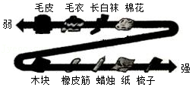**【变式3】**如图所示，是部分不同物质的原子核对电子束缚能力强弱的排序图，毛皮与图中的　 　摩擦最容易起电，且它们摩擦后毛皮带　 电。（选填“正”或“负”）。

【答案】梳子；正。

【解析】解：由图可知，毛皮的束缚电子的能力最弱，梳子束缚电子的能力最强，故毛皮与梳子摩擦最容易起电；毛皮失去电子带正电，梳子得到电子带负电。

故答案为：梳子；正。

**图片3二、验电器：**

**1.验电器的结构：**金属球、金属杆、金属箔。

**2.作用：**检验物体是否带电（不能验证物体是否带正电或者负电）。

**3.原理： 同种电荷互相排斥** 。

**4.检验物体是否带电的方法：**

（1）看是否可以吸引轻小物体；

（2）通过验电器；

（3）利用电荷间的相互作用。

**【例题4】**验电器（如图）是检测物体是否带　 　（选填“电”或“磁”）的仪器。用带电体接触验电器的金属球，金属箔就会张开，是因为两个金属箔片带有　 　（选填“同种”或“异种”）电荷相互排斥。

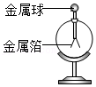

【答案】电；同种。

【解析】解：验电器是用来检验物体是否带电仪器；

用带电体接触验电器的金属球时，电荷通过验电器的金属球传给金属杆传给两片金属箔，两片金属箔带同种电荷，同种电荷相互排斥而张开。

故答案为：电；同种。

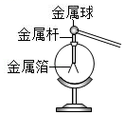**【变式4】**如图所示，用丝绸摩擦过的玻璃棒靠近原来不带电的验电器的金属球时，发现验电器的金属箔就会张开，则（　　）

A．玻璃棒从丝绸上得到电子

B．两片金属箔一定都带正电

C．金属球一定带正电

D．两片金属箔一定带异种电荷

【答案】B

【解析】解：用丝绸摩擦玻璃棒时，丝绸得到电子带负电，玻璃棒失去电子带正电。带正电的棒靠近不带电的验电器金属球时，金属箔片上的电子会被玻璃棒所带的正电荷吸引，而向上运动到金属球，金属球上面负电荷增多而带负电；两金属箔片由于负电荷减少，均带正电相互排斥而张开。故B正确、ACD错误。

故选：B。

**三、导体和绝缘体：**

1.导体：

（1）概念： **容易** 导电的物体。

（2）种类：

①所有金属：金、银、铜、铁、铝、汞（水银）等；

②含有水的：人体、大地、植物、食盐水等；

③由碳元素组成的物体：铅笔芯、钻石、煤炭等；

④含有“导电”两字的：导电橡胶、导电玻璃等；

（3）导体导电原因：导体中有大量能够自由移动的电荷。（金属导电靠的是自由电子）

2.绝缘体：

（1）概念： **不容易** 导电的物体。

（2）种类：橡胶、陶瓷、塑料、玻璃、干燥的空气、纯净水、食用油等。

（3）特点：绝缘体能导电，只是不容易导电；

（4）绝缘体绝缘的原因：电荷几乎都被束缚在原子范围内，不能自由移动。

①固体：原子核对核外电子的束缚能力很强，**几乎没有自由电子**；

②溶液：溶液中正负离子很少。

**3.要点诠释：**

（1）绝缘体与导体中都有电荷，但是导体内能够自由移动的电荷比较多；

绝缘体内能够自由移动的电荷很少。

（2）导体和绝缘体之间没有明显的界限，在一定的条件下，可以相互转化。

（3）绝缘体不容易导电，但是可以**带电**。

**【例题5】**通常情况下属于绝缘体的是（　　）

A．橡皮擦 B．钢直尺 C．铅笔芯 D．铜钥匙

【答案】A

【解析】解：铜钥匙、铅笔芯、钢直尺都容易导电，属于导体，橡皮擦不容易导电，属于绝缘体。

故选：A。

**【变式5】**关于导体和绝缘体，下列说法不正确的是（　　）

A．人体、大地、石墨、纯水、油都是导体

B．绝缘体不容易导电，是因为绝缘体内部几乎没有自由电荷

C．导体之所以容易导电，是因为导体内部有大量的自由电荷

D．绝缘体和导体在一定条件下可能发生转化

【答案】A

【解析】解：A、人体、大地、石墨、纯水、油中，纯水、油是绝缘体，故A错误；

B、绝缘体内缺少自由电荷，所以不容易导电，故B正确；

C、导体容易导电，是因为导体中有大量的自由电荷，自由电荷的定向移动就会形成电流，故C正确；

D、绝缘体和导体没有一定的界限，在一定的情况下，可能会发生转化，故D正确。

故选：A。

**四、电路：**

1.电路的组成：

（1）电源：提供 电能 的装置，能把 其他形式的能 转化为 电能 。

（2）用电器：消耗电能的装置，能把 电能 转化为 其他形式的能 。

干电池：①使用时：电源（化学能→电能→其他形式能）

②充电时：用电器（电能→化学能）

（3）开关：控制电路的通断。

（4）导线： 连接电路 ， 输送电能 。

2.常见电学原件符号：

|  |  |  |  |
| --- | --- | --- | --- |
| **元件** | **符号** | **元件** | **符号** |
| 交叉不相连的导线 |  | 电流表 |  |
| 交叉相连接的导线 |  | 电压表 |  |
| 电池 |  | 电铃 |  |
| 开关 |  | 电动机 |  |
| 小灯泡 |  | 滑动变阻器 |  |
| 电阻 |  | 发光二极管 |  |

3.电路图：用电学 **符号** 表示电路连接的图叫电路图；

4.产生持续电流的条件：

（1）有电源；

（2）电路闭合（电路连通）；

**5.电路的三种状态：通路、断路、短路**

（1）通路：各处 连通 的电路；（特点：电路中有电流，各用电器能工作）

（2）开路（断路）： 断开 的电路。

①特点：电路中无电流，各用电器不工作；

②分类：

A.开关断开； B.导线断裂；

C.用电器损坏； D.接触不良（用电器断断续续的工作）；

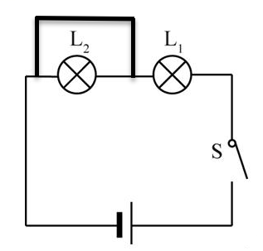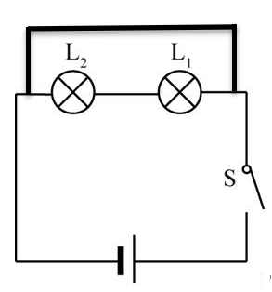（3）短路： 电源两端 或 用电器两端 直接用 导线 连接起来。

①**电源短路**：用导线直接把**_电源两端_**连接起来；

A.特点：用电器不能工作，用电器无损害；电路中有很大的电流；

B.危害：可能**烧坏电源**或烧坏导线的绝缘皮，很容易**引起火灾**。

②**用电器短路（局部电路短路）**：用导线直接把**_用电器_**两端连接起来；

特点：该用电器（或部分电路）不能工作,没有电流通过该用电器（或部分电路）。

6.电路的连接方式：串联、并联

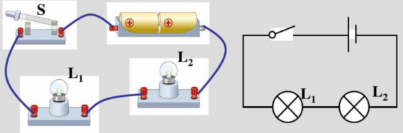（1）**串联电路**：将用电器依次连接起来，接入电路；（各用电器逐个按顺序首尾相连）

①只有一条通路；

②串联电路中开关控制所有用电器；

③开关与位置无关；

④一个用电器损坏（烧坏），其它用电器也不能工作；（各用电器相互之间有影响）

⑤一个用电器短路，其它用电器能继续工作；

（2）**并联电路**：将多个用电器 并列 的接入电路中。（用电器首首相连尾尾相连接入电路）

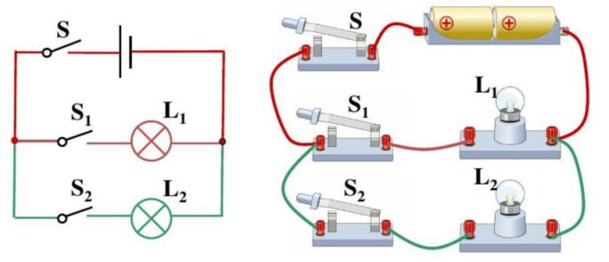①有两条或以上路径；

②干路开关控制所有用电器；

③支路开关只控制该支路用电器；

④各个用电器互不影响，

某一个用电器坏了，其它支路用电器可以工作；

⑤某一个用电器发生短路，则发生电源短路。

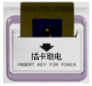**【例题6】**随着生活水平的提高，人们外出旅游住宿宾馆司空见惯。如图为某宾馆房间取电装置，房卡插入槽中后，房间内的电灯、电视、空调等用电器通路才能工作，房卡的作用相当于房间电路的（　　）

A．用电器 B．总开关

C．电源 D．电能表

【答案】B

【解析】解：房卡插入槽中后，房间内的电灯、电视、空调等用电器通路才能工作，拔出房卡，房间内的电灯、电视、空调等用电器停止工作，说明房卡控制房间内的所有用电器，所以房卡相当于房间内的总开关。

故选：B。

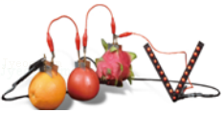**【变式6】**把铜片和铁片分别插入几个水果，并用导线与发光二极管一起连接起来，二极管便发出了光，如图所示，其中插入金属片的水果相当于电路中的（　　）

A．导线

B．电源

C．用电器

D．开关

【答案】B

【解析】解：把铜片和铁片分别插入几个水果，并用导线与发光二极管一起连接起来，二极管便发出了光，插入金属片的水果给二极管提供电能，所以插入金属片的水果相当于电路中的电源，故ACD错误，B正确。

故选：B。

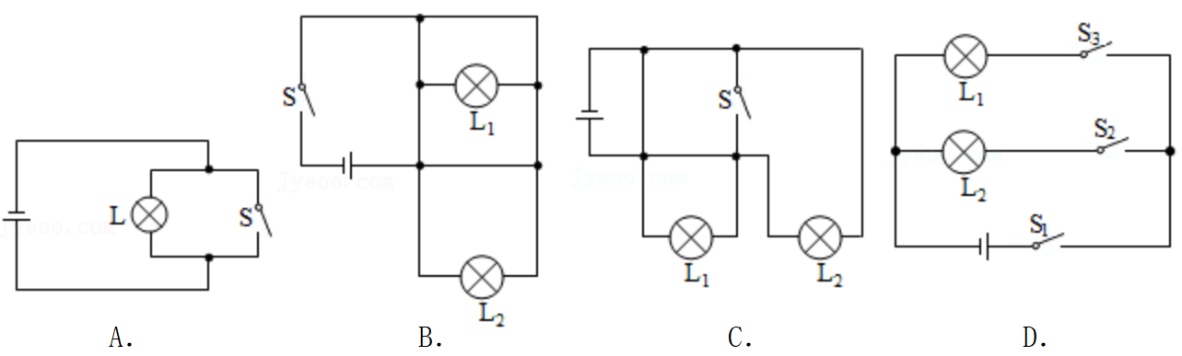**【例题7】**如图所示各个电路图，正确的是（　　）

【答案】D

【解析】解：ABC、开关S闭合后，电源的两端被导线相连，电源被短路，这是不允许的，会损坏电源，故ABC错误；

D、开关S闭合后，电流的路径有两条，两个灯泡并联在电路中，电路正确，故D正确。

故选：D。

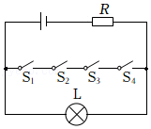**【变式7】**小明设计了一个轿车仪表盘上提醒司机车门是否关好的电路工作原理图，如图所示，若四个车门中任意一个车门未关好，指示灯　 　（选择“发光”或“不发光”），若四个车门都关好了，指示灯　 　（选择“发光“或“不发光”）。电路中的电阻R的作用是　 　。

【答案】发光；不发光；保护电路。

【解析】解：在串联电路中，无论哪个门没有被关上（即任何一个开关断开），都会使得灯泡发光，

当开关都闭合时，灯泡被短路，所以指示灯不发光；

电路中的电阻的保护作用可以概括为两方面：关门时保护电路，开门时保护指示灯。

故答案为：发光；不发光；保护电路。

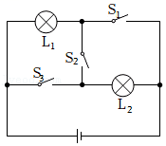**【例题8】**如图所示电路，若要使L1、L2串联，则（　　）

A．只闭合开关S1

B．只闭合开关S2

C．闭合开关S1、S2

D．闭合开关S1、S3

【答案】B

【解析】解：A、只闭合开关S1，电灯L1通路发光，L2断路，故A错误；

B、要使L1、L2串联，那么电流从电源正极出发后，依次经过两个灯泡，所以闭合开关S2；故B正确；

C、闭合开关S1、S2，电灯L1通路发光，L2短路，故C错误；

D、闭合开关S1、S3，电流从电源正极出发后，分别经过灯泡L1、L2，然后汇合一点后回到电源的负极，电灯L1和L2并联，故D错误。

故选：B。

菁优网：http://www.jyeoo.com**【变式8】**小华有一发光棒，闭合开关，众小灯齐发光；一段时间后，其中一小灯熄灭，如图所示，关于该小灯灭的原因以及众小灯的电路连接方式，下列猜想中合理的是（　　）

A．若该小灯处断路，众小灯串联；若该小灯处短路，众小灯串联

B．若该小灯处断路，众小灯并联：若该小灯处短路，众小灯并联

C．若该小灯处断路，众小灯并联；若该小灯处短路，众小灯串联

D．若该小灯处断路，众小灯串联：若该小灯处短路，众小灯并联

【答案】C

【解析】解：若该小灯处断路，众小灯仍然能够发光，说明此小灯对其它灯泡发光情况不影响，所以是并联；

若该小灯短路，如果与其它灯泡都是并联，其它灯泡也被短路不能发光；所以此小灯与其它灯泡串联且此小灯短路，相当于在此位置串联了一段导线，所以其它小灯仍然发光，故C正确。

故选：C。

**【例题9】**根据图所示的电路图连接实物图（用笔画线代替导线，要求导线不能交叉）。

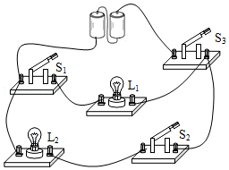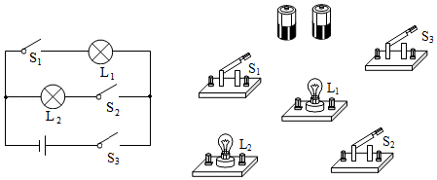

【答案】见解析。

【解析】解：由电路图可知，两灯并联，开关S1与灯L1串联，开关S2与灯L2串联；开关S3控制整个电路，根据电路图连接实物图，如图所示：

**【变式9】**请在方框中画出图的电路图。

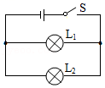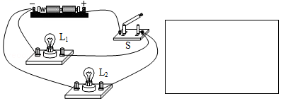

【答案】见解析。

【解析】解：由图知，闭合开关，电流从电源正极出发，经开关S分别流入两个灯泡后回到负极。电路图如图所示：

**跟踪训练**

1．研究人员发现，蜜蜂飞行与空气摩擦会产生静电，因此蜜蜂在飞行中就可以吸引带正电的花粉，以下说法正确的是（　　）

A．与蜜蜂摩擦的空气带负电 B．蜜蜂带正电

C．与蜜蜂摩擦的空气不带电 D．蜜蜂带负电

【答案】D

【解析】解：由于蜜蜂飞行与空气摩擦产生静电，蜜蜂在飞行中就可以吸引带正电的花粉，根据异种电荷互相吸引，蜜蜂带负电是因为蜜蜂与空气摩擦时得到了电子，该过程中空气失去电子而带正电。故D正确、ABC错误。

故选：D。

2．将b、c两球用绝缘细线悬挂而静止。现用带正电荷的a球分别靠近b、c两球，发现a、b间排斥，a、c间相互吸引。则下列说法正确的是（　　）

A．b球原来一定带正电荷，c球原来一定带负电荷

B．b球原来可能带负电荷，c球原来可能不带电

C．b球原来一定带正电荷，c球原来可能不带电荷

D．b、c两球原来可能带同种电荷

【答案】C

【解析】解：（1）a球带正电，并且与b球相互排斥，所以b球一定带正电；

（2）a球与c物体相互吸引，则c有两种可能：①c带负电，由于异种电荷相互吸引，造成ac相吸；②c不带电，由于a球带电，带电体具有吸引轻小物体的性质，而造成两者相吸。

故选：C。

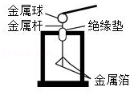3．用毛皮摩擦过的橡胶棒接触验电器的金属球，验电器的金属箔片张开，如图所示。下列说法正确的是（　　）

A．毛皮的原子核束缚电子的能力比橡胶棒强

B．摩擦过程中毛皮上的电子转移到橡胶棒上

C．验电器箔片张开是因为两箔片带了正电荷

D．金属球上的电荷与两箔片上的电荷电性相反

【答案】B

【解析】解：AB、用毛皮摩擦橡胶棒，由于橡胶棒的原子核束缚核外电子的本领强，会从毛皮夺得电子，即一部分电子从毛皮转移到橡胶棒，所以橡胶棒因有多余的电子带负电，故A错误，B正确；

CD、验电器的金属箔片由于带同种电荷相互排斥而张开，金属球上的电荷与两箔片上的电荷电性相同，故CD错误。

故选：B。

4．关于导体和绝缘体，下列说法正确的是（　　）

A．绝缘体都不可能变成导体

B．金属能够导电是因为有大量能够自由移动的电子

C．能够导电的物体叫导体，不能导电的物体叫绝缘体

D．绝缘体不易导电的原因是因为没有自由移动的电子

【答案】B

【解析】解：A、导体和绝缘体没有绝对的界限，如：常温下是绝缘体的玻璃加热到红炽状态时，就变为导体，故A错误；

B、金属容易导电，是因为金属内有能够自由移动的电子，故B正确；

C、容易导电的物体叫导体，不容易导电的物体叫绝缘体，不能用能、不能区分，故C错误；

D、绝缘体不能导电的原因是因为绝缘体内几乎没有可自由移动的电荷，而不是没有电子，故D错误。

故选：B。

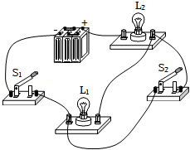5．小谢在做实验时，先连成如图所示的电路，闭合开关S1并观察灯泡亮暗情况后，再闭合开关S2，小谢看到的现象是（　　）

A．两只灯泡一直都不亮

B．两只灯泡一直亮

C．两只灯泡开始都亮，后来L2不亮

D．两只灯泡开始都亮，后来L1不亮

【答案】D

【解析】解：读图可知，当只闭合S1时，两灯泡串联，所以两灯开始都发光，当再闭合S2时，灯L1被短路，只有灯L2工作，所以后来L1不亮，L2亮。

故选：D。

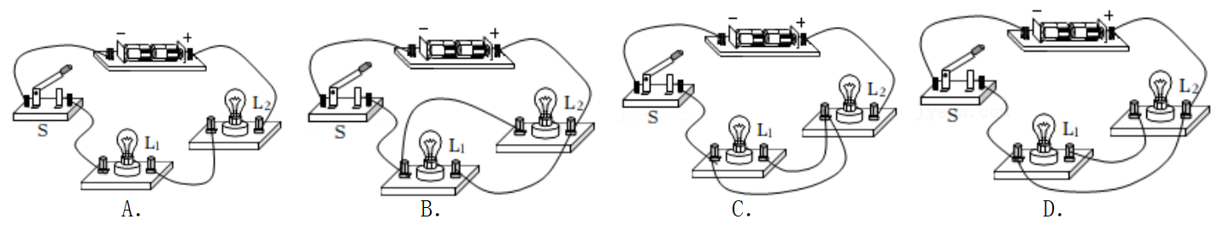6．如图所示电路中，当开关闭合后，会导致电源被短路的是（　　）

【答案】D

【解析】解：A、当开关闭合后，电流从电源正极出发，依次经灯泡L2、L1回负极，两灯泡串联，故A不符合题意；

B、当开关闭合后，电流从电源正极出发分两支，一支经灯泡L1、另一支经L2，然后共同汇合回到电源负极，即两灯泡并联，故B不符合题意；

C、开关闭合后，灯泡L1被短路，灯泡L2发光，故C不符合题意；

D、开关闭合后，电流从电源正极出发，经导线直接回负极，没有经用电器，造成电源短路，故D符合题意。

故选D。

7．如图所示电路中，下列关于灯泡L1、L2、L3连接说法中不正确的是（　　）

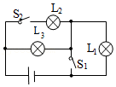A．S1、S2都断开，L1、L3串联

B．S1、S2都闭合，L2、L3并联

C．S1闭合，S2断开，L1、L3串联

D．S1断开，S2闭合，L1、L2、L3都能发光

【答案】C

【解析】解：A、S1、S2都断开时，电流从电源正极出发，经过灯泡L3、L1回到电源负极，所以灯泡L1、L3串联，故A正确。

B、S1、S2都闭合，电流从电源正极出发分支，一支经灯泡L3、另一支经开关S2、灯泡L2，然后共同经S1回负极，则L2、L3并联，故B正确；

C、S2断开，S1闭合，灯泡L2断路，灯泡L1短路，电流只从灯泡L3经过，此时只有灯泡L3工作，故C错误。

D、S1断开，S2闭合，灯泡L1、L3并联，然后再与L1串联，则L1、L2、L3都能发光，故D正确。

故选：C。

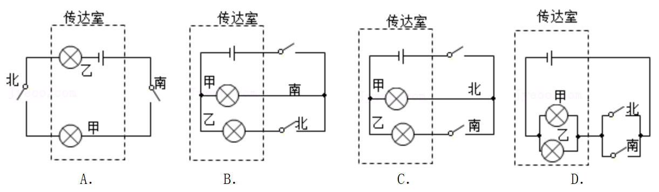8．学校打算在南门和北门上各安装一个按钮开关，在传达室安装甲、乙两盏提示灯和电池组。做到南门来人按下开关时只有乙灯亮，北门来人按下开关时只有甲灯亮。以下电路图符合设计要求的是（　　）

【答案】C

【解析】解：由题知，北门来人按下开关时甲灯亮，南门来人按下开关时乙灯亮，

说明两灯互不影响、能独立工作，即甲、乙两个电灯应并联，且北门开关控制甲灯、南门开关控制乙灯，由各选项电路图可知，C正确，ABD错误。

故选：C。

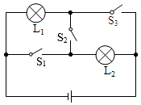9．如图所示电路，L1标有“3V 3W”字样，L2标有“3V 1.5W”字样，电源电压恒为3V。若L2灯丝电阻保持不变，要使两灯同时正常发光，则开关S1　 　、开关S2　 　、开关S3　 　（以上三空均选填“闭合”或“断开”），此时两灯中灯泡　 更亮些；若开关的开闭情况与前面相反，则灯泡　 　更亮一些。（后两空均选填“L1”或“L2”）

【答案】闭合；断开；闭合；L1；L2。

【解析】解：（1）由题知，两灯泡的额定电压相等，且等于电源电压，

所以，要使两灯同时正常发光，需要将两灯泡并联，由图知，应只闭合开关S1、S3；断开开关S2，

因为L1的实际功率大于L2的实际功率，所以此时两灯中灯泡L1更亮些，

（2）两灯的额定电压相等，灯L1额定功率较大，由R可得，电阻较小，即R1＜R2；

若开关的开闭情况与前面相反，即断开开关S1、S3，闭合开关S2，两灯串联，串联电路中电流处处相等，根据P＝I2R可知，L2的电阻大，其实际功率大，发光更亮，即L2比L1亮。

故答案为：闭合；断开；闭合；L1；L2。

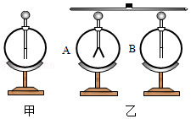10．下面是研究电荷在金属棒中的定向移动的实验。

（1）如图甲，用毛皮摩擦橡胶棒，把橡胶棒与验电器A的金属球缓慢接触，可以看到　 　，此时验电器的两片金属箔带的是　 　（同种/异种）电荷；

（2）再取一个验电器B，B不带电。用橡胶棒把A和B连接起来（如图乙），观察验电器A、B的金属箔片，可以发现　 　，说明　 　；

（3）用带有绝缘柄的金属棒把A和B连接起来，观察验电器A、B的金属箔片，可以观察到的现象是　 　，说明　 　；

（4）在第（3）小题中的金属棒中间带有绝缘柄，如果用手直接拿金属棒连接验电器A、B，可以看到的现象是　 　；

（5）高大的建筑物上都安装有避雷针，避雷针的材料是　 　（金属/橡胶）。

【答案】（1）两片金属箔张开；同种；（2）A的两片金属箔张开，而B的仍然闭合；橡胶棒不容易导电，是绝缘体；（3）A的两片金属箔张开角度减小，B的两片金属箔张开；金属棒导电，是导体；（4）A的两片金属箔张开角度变小，B的两片金属箔闭合；（5）金属。

【解析】解：（1）用毛皮摩擦橡胶棒，橡胶棒带上了负电；把橡胶棒与验电器A的金属球缓慢接触，会使得金属箔片上带了负电，同种电荷相互排斥，所以金属箔片会张开一定的角度；

（2）用橡胶棒将他们连接，由于橡胶棒不容易导电，是绝缘体，所以验电器A、B金属箔的张角不会变化；

（3）用带有绝缘柄的金属棒把A和B连接起来，由于金属棒容易导电，会发现B的金属箔片会张开一定的角度，而A中箔片张开的角度变小；

（4）连接时，如果用手直接拿金属棒把A和B连接起来，由于人体是导体，会将电荷导走，因此，验电器A的张角会变小，验电器B的张角不变；

（5）高大的建筑物上都安装有避雷针，避雷针的材料是容易导电的金属。

故答案为：（1）两片金属箔张开；同种；（2）A的两片金属箔张开，而B的仍然闭合；橡胶棒不容易导电，是绝缘体；（3）A的两片金属箔张开角度减小，B的两片金属箔张开；金属棒导电，是导体；（4）A的两片金属箔张开角度变小，B的两片金属箔闭合；（5）金属。

11．根据实物图的连接情况画出对应的电路图。

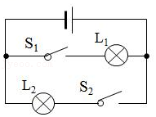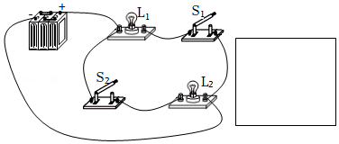

【答案】见解析。

【解析】解：由实物图知，两灯并联，开关S1在L1支路上，S2在L2支路上，电路图如图所示：

12．根据所给电路图，用笔画线表示导线，把实物连接起来。（导线不可交叉）

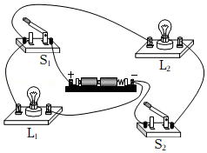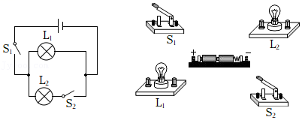

【答案】见解析。

【解析】解：由电路图可知，两灯泡并联，开关S1位于干路，开关S2位于灯L2支路，

从电源的正极出发，依次串联开关S1、灯L1回到电源的负极，然后把灯L2、开关S2串联后并联在灯L1两端回到电源的负极，如下图所示：

**真题过关**

**一、选择题（共12小题）：**

1．（2022•镇江）摩擦起电现象中，在物体间转移的粒子是（　　）

A．原子 B．电子 C．中子 D．质子

【答案】B

【解析】解：摩擦起电的实质是两个物体在摩擦过程中，电子发生了转移，得到电子的带负电，失去电子的带正电。

故选：B。

2．（2022•东营）关于静电的知识，下列说法正确的是（　　）

A．摩擦起电创造了电荷

B．用丝绸摩擦玻璃棒，正电荷从丝绸转移玻璃棒上

C．用毛皮摩擦橡胶棒，电子从毛皮转移到橡胶棒上

D．相互吸引的两个轻小物体，一定是带了异种电荷

【答案】C

【解析】解：A、摩擦起电不是创造了电荷，而是电荷发生了转移，故A错误；

B、用丝绸摩擦玻璃棒，玻璃棒上的电子转移到丝绸上，使得玻璃棒带正电，故B错误；

C、用毛皮摩擦橡胶棒，橡胶棒得到电子带负电，毛皮失去电子带正电，电子从毛皮转移到橡胶棒上，故C正确；

D、带电体可以吸引带异种电荷的物体，也可以吸引不带电的轻小物体，故D错误。

故选：C。

3．（2022•朝阳）如图所示，气球与头发摩擦，头发会随着气球飘起来，下列说法中正确的是（　　）

A．气球与头发摩擦创造了电荷

B．气球因摩擦带电而成为导体

C．气球若带负电荷，则头发带正电荷

D．气球与头发因带有同种电荷而互相吸引

【答案】C

【解析】解：气球与头发摩擦后，摩擦过程中若气球得到电子带负电，则头发失去电子的带正电；相互靠近时出现了如图所示的吸引现象，是因为异种电荷互相吸引。摩擦起电现象的实质是电荷的转移，并没有创造电荷，也没有把气球变成导体，故C正确。

故选：C。

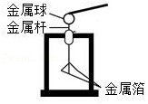4．（2022•北京）如图所示，用毛皮摩擦过的橡胶棒接触验电器的金属球时，验电器的两片金属箔之所以张开是由于（　　）

A．同种电荷相互排斥

B．异种电荷相互吸引

C．同种电荷相互吸引

D．异种电荷相互排斥

【答案】A

【解析】解：用毛皮摩擦过的橡胶棒带负电，故用它去接触验电器的金属球时，验电器也带上负电，即验电器的金属球和两个金属箔片上都带上了负电，由于同种电荷相互排斥，故其两个金属箔片会张开。

故选：A。

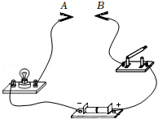5．（2022•贺州）如图所示，在A、B两点间先后接入下列物体，闭合开关后，不能使小灯泡发光的是（　　）

A．铝线

B．铜线

C．玻璃棒

D．铅笔芯

【答案】C

【解析】解：铝线、铜线、铅笔芯都是导体，容易导电，接入电路中，有电流通过，灯泡会发光；玻璃棒属于绝缘体，接入电路中，不能通过电流，灯泡不发光，故C正确。

故选：C。

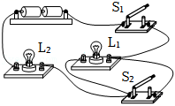6．（2022•淮安）如图所示，闭合开关S1，电灯L1、L2都能发光。再闭合开关S2，观察到灯泡的发光情况是（　　）

A．L1、L2都变亮

B．L1变亮、L2不亮

C．L1、L2都变暗

D．L1不亮、L2变亮

【答案】D

【解析】解：闭合开关S1，该电路为串联电路，电灯L1、L2都能发光；再闭合开关S2，灯泡L1的两端被导线相连，则灯泡L1被短路，L1不发光；通过灯泡L2电流变大，L2更亮。

故选：D。

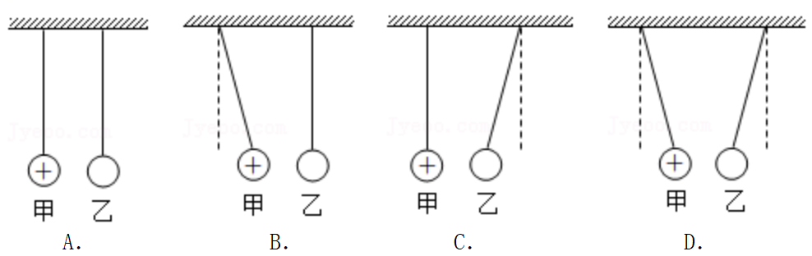7．（2022•盐城）用相同的绝缘细线将带正电的轻质甲球和不带电的轻质乙球悬挂，下列情形正确的是（　　）

【答案】D

【解析】解：用相同的绝缘细线将带正电的轻质甲球和不带电的轻质乙球悬挂，根据带电体能够吸引不带电的轻小物体的性质可知，甲、乙两个球相互吸引，所以两个球的悬线不是竖直的，故D正确。

故选：D。

8．（2022•广州）如图，用绝缘线分别悬吊甲、乙两轻小物体，甲带电。用带电棒丙分别靠近甲、乙，下列能证明乙带电且甲、乙带异种电荷的现象是（　　）

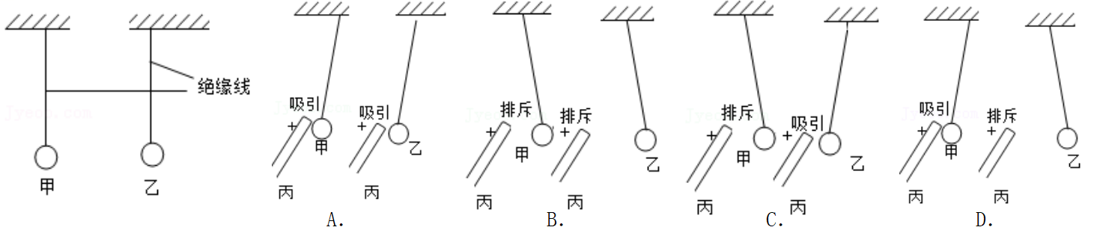

【答案】D

【解析】解：A、由图可知，甲、丙相互吸引，甲带电、丙带电，这说明甲、丙带异种电荷；丙与乙相互吸引，则乙可能带负电，也可能不带电，故A错误；

B、由图可知，甲、丙相互排斥，甲带电、丙带电，这说明甲、丙带同种电荷，甲带正电荷；丙与乙相互排斥，则乙带正电，甲、乙带同种电荷，故B错误；

C、由图可知，甲、丙相互排斥，甲带电、丙带电，这说明甲、丙带同种电荷，甲带正电荷；丙与乙相互吸引，则乙可能带负电，也可能不带电，故C错误；

D、由图可知，甲、丙相互吸引，甲带电、丙带电，这说明甲、丙带异种电荷，甲带负电；丙与乙相互排斥，则乙带正电，故D正确。

故选：D。

9．（2022•潍坊）如图所示是某动感单车扶手的示意图，显示屏能显示有关骑行数据。正常骑行中，只有按压显示屏的“开始”按钮（相当于开关S1闭合），且将双手握住“手握感应片”（相当于开关S2闭合）时，显示屏才能接通电源，显示骑行数据。下列符合要求的模拟电路是（　　）

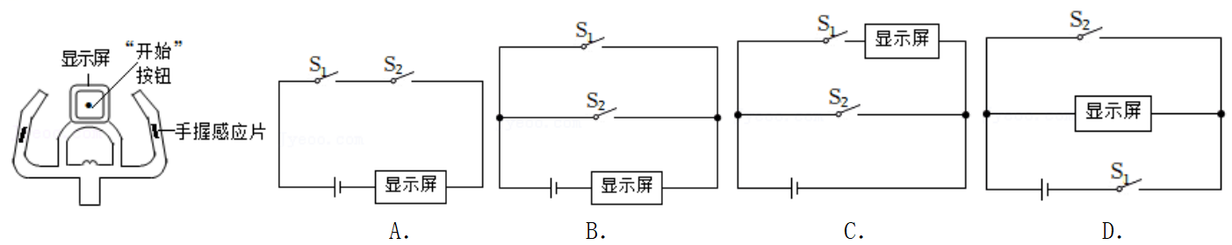

【答案】A

【解析】解：由电路图可知，A、两开关串联共同控制显示屏，两开关都闭合时显示屏工作，否则不工作，故A符合题意；

B、两开关并联，任何一个开关闭合显示屏都能工作，故B不符合题意；

C、只闭合开关S1，显示屏能够工作；再闭合S2，会造成电源短路，故C不符合题意；

D、只闭合开关S1，显示屏能够工作；只闭合S2，显示屏不能工作，两个开关同时闭合，会造成电源短路，故D不符合题意。

故选：A。

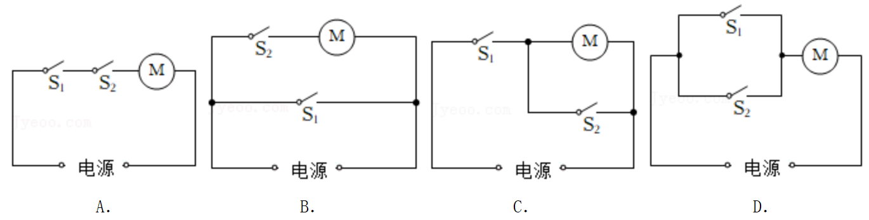10．（2022•梧州）“一盔一带 安全常在”，小佳想制作一款智能头盔，只有戴上头盔扣上卡扣后，头盔上的信号发射器才能发出信号，当电动车上的信号接收器（S1）接收到信号，再转动电动车钥匙（S2），车才能正常启动，下列电路中符合要求的是（　　）

【答案】A

【解析】解：根据题意可知，当电动车上的信号接收器（S1）接收到信号，再转动电动车钥匙（S2），车才能正常启动，这说明两个开关相互影响，是串联在一起的，一起控制电动机，故A正确、BCD错误。

故选：A。

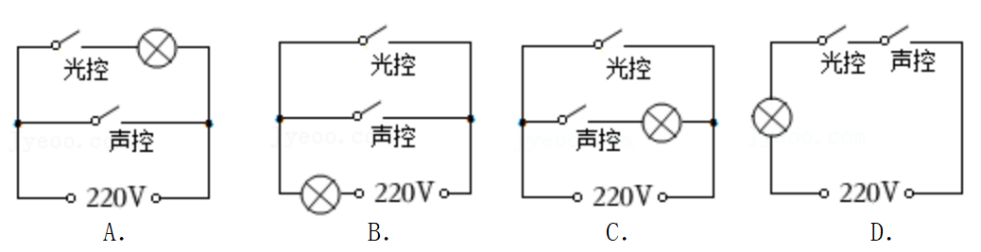11．（2022•玉林）如图所示，某同学设计一个楼道照明“智能化”电路，即利用“光控开关”（天黑时自动闭合，天亮时自动断开）和“声控开关”（当有人走过发出声音时，自动闭合，无人走过没有声音时，自动断开）来控制灯泡。下列符合要求的电路图是（　　）

【答案】D

【解析】解：A、当声控开关闭合时，形成电源短路，电灯不亮，故A不符合题意；

B、光控开关和声控开关是并联的，光暗到一定程度或有声音时都能使电灯发光，故B不符合题意；

C、当光控开关闭合时，形成电源短路，电灯不亮，故C不符合题意；

D、光控开关、声控开关和电灯是串联的，光控开关、声控开关同时闭合时电路形成通路，电灯发光，故D符合题意。

故选：D。

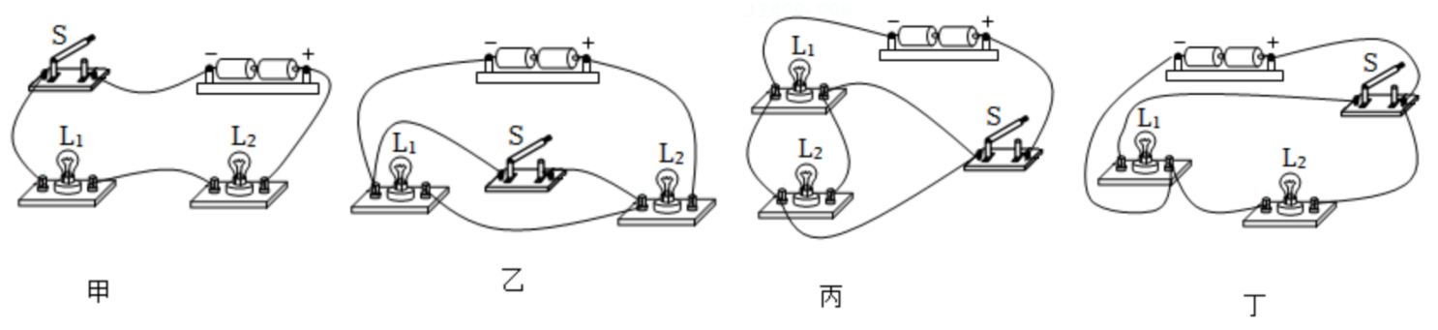12．（2022•成都）实验小组的同学连接了四个电路（如图）来探究开关的控制作用，下列判断正确的是（　　）

A．甲电路中，开关S只控制L1

B．乙电路中，闭合开关S，两灯都亮

C．丙电路中，闭合开关S，L1亮，L2不亮

D．丁电路中，断开开关S，L1不亮，L2亮

【答案】D

【解析】解：A、甲中，两灯泡串联接入电路，开关可控制两个灯泡，故A错误；

B、乙中，开关断开，两灯泡串联接入电路，开关闭合，L1短路，L2亮，故B错误；

C、丙中，闭合开关，两灯泡短路，都不亮，故C错误；

D、丁中，闭合开关，两灯泡并联接入电路，断开开关，电路为灯泡L2的简单电路，故D正确。

故选：D。

**二、填空题（共5小题）：**

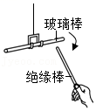13．（2021•沈阳）手持一根绝缘棒接触不带电的验电器时，看到验电器的两个金属箔片　 　的现象，说明这根绝缘棒带电。如图所示，将绝缘棒带电端放在带正电的玻璃棒带电端附近，发现玻璃棒向绝缘棒靠近，说明这根绝缘棒带　 　（选填“正”或“负”）电荷。

【答案】相互排斥；负。

【解析】解：手持一根绝缘棒接触不带电的验电器时，看到两个金属箔片相互排斥的现象，由于同种电荷相互排斥，这说明这根绝缘棒带电；

将绝缘棒带电端放在带正电的玻璃棒带电端附近，发现玻璃棒向绝缘棒靠近，根据异种电荷相互吸引可知，这根绝缘棒带负电荷。

故答案为：相互排斥；负。

14．（2022•湘潭）验电器（如图）是检测物体是否带　 　（选填“电”或“磁”）的仪器。用带电体接触验电器的金属球，金属箔就会张开，是因为两个金属箔片带有　 　（选填“同种”或“异种”）电荷相互排斥。

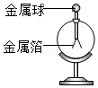

【答案】电；同种。

【解析】解：验电器是用来检验物体是否带电仪器；

用带电体接触验电器的金属球时，电荷通过验电器的金属球传给金属杆传给两片金属箔，两片金属箔带同种电荷，同种电荷相互排斥而张开。

故答案为：电；同种。

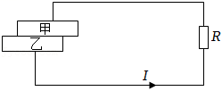15．（2022•威海）如图所示，甲、乙两种纳米材料相互摩擦后，甲的上表面和乙的下表面分别聚集了不同性质的电荷，将甲、乙接入电路后产生电流，则甲、乙整体上相当于电路中的　 　（填元件名称）；摩擦过程中，甲、乙的机械能转化为　 　能。这一原理为更好地开发利用海洋蓝色能源提供了新的可能。

【答案】电源；电。

【解析】解：甲的上表面和乙的下表面分别聚集了不同性质的电荷，将甲、乙接入电路后产生电流，则甲、乙整体上相当于电路中的电源；摩擦过程中，甲、乙的机械能转化为电能。

故答案为：电源；电。

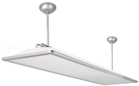16．（2022•沈阳）为了保护孩子的视力，教室里日光灯更换成如图所示的LED护眼灯，每个教室里的9盏LED护眼灯的连接方式是　 　联的。LED灯发光效率高，其发光部分主要由　 　材料制成。

【答案】并；半导体。

【解析】解：如图所示的LED护眼灯，每个教室里的这9盏LED护眼灯是互不影响的，所以它们之间一定是并联的。

LED是发光二极管做成的，发光二极管是半导体材料。

故答案为：并；半导体。

17．（2022•长春）如图所示是一个简化的玩具电动车的电路图。

（1）闭合开关S1，电动车运动，将电能主要转化为　 　能；再闭合开关S2，小灯泡L发光，电路的总功率　 　。小灯泡L和电动机M的连接方式是　 　联。

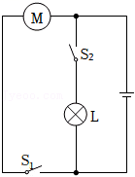（2）给电动车的电池充电时，电池相当于电路中的　 。

【答案】（1）机械；变大；并；（2）用电器。

【解析】解：（1）闭合开关S1，电动车运动，电动机在工作过程中，将电能主要转化为机械能；再闭合开关S2，灯泡与电动机并联，根据并联电路的电流规律可知，干路中的电流变大，根据P＝UI可知，电路的总功率变大；

（2）给电动车的电池充电时，电池将电能转化为化学能储存起来，它相当于电路中的用电器。

故答案为：（1）机械；变大；并；（2）用电器。

**三、作图题（共3小题）：**

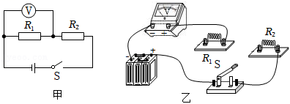18．（2022•安顺）请按图甲所示的电路图，将图乙中的实物电路，用笔画线代替导线完成电路连接。（连接时导线不交叉）

【答案】见解析。

【解析】解：根据图甲可知，该电路为串联电路，电压表测量R1两端的电压；根据电路图连接实物图如下所示：

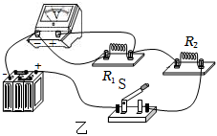

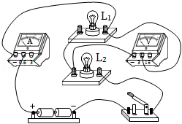19．（2022•赤峰）根据如图实物电路，画出对应的电路图。

【答案】见解析。

【解析】解：由图可知两灯泡串联接入电路，电流表测通过电路的电流，电压表测灯泡L1两端的电压，如图。

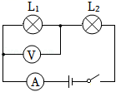

20．（2022•贵阳）如图所示是未完成连接的实物电路，请用笔画线代替导线完成该电路连接。

要求：两灯并联，开关S同时控制两灯，电流表测量干路电流，导线不能交叉。

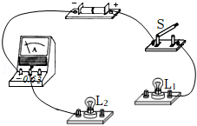

【答案】见解析。

【解析】解：由题知，两灯并联，则电流的路径有两条；开关控制干路，开关接在干路上，电流表测量干路电流，电流表串联在干路上，实物连接如图所示：

